Những bài học kinh nghiệm Kỳ 46
- Thuyền phó hai tử vong sau khi bị kẹp giữa cần cẩu giàn (gantry crane) và nắp hầm hàng
Một tàu chở hàng bách hóa vừa hoàn tất việc bốc xi măng vào sáng sớm, và thuyền viên boong đang vệ sinh bụi xi măng trên đỉnh quầy miệng hầm hàng. Công việc này phải hoàn thành và các nắp hầm phải được đặt lại trước khi tàu rời cảng. Khoảng 09:00, Thuyền trưởng được thông báo rằng cầu cảng cần được giải phóng cho tàu khác và thời gian rời bến của tàu được đẩy sớm hơn khoảng 2,5 giờ.
Khi Thuyền trưởng thông báo kế hoạch điều chỉnh cho Đại phó (C/O), Đại phó cho biết cần huy động toàn bộ nhân lực để hoàn tất việc vệ sinh và yêu cầu gọi Thuyền phó hai đang nghỉ ngơi ra boong làm việc.
Thuyền phó hai lên boong khoảng 09:30 và bắt đầu quét bụi xi măng trên bề mặt đặt tấm nắp hầm ở phía mạn phải của quầy miệng hầm hàng sau lái. Một thủy thủ AB đang quét bụi trên đỉnh một quầy nắp hầm phía sau. AB còn lại cùng thực tập sinh boong làm việc ở lối đi mạn trái, quét bụi trên đỉnh thành quấy hầm phía trước. Đại phó đứng trên cần cẩu giàn, di chuyển các nắp hầm theo yêu cầu của công việc.
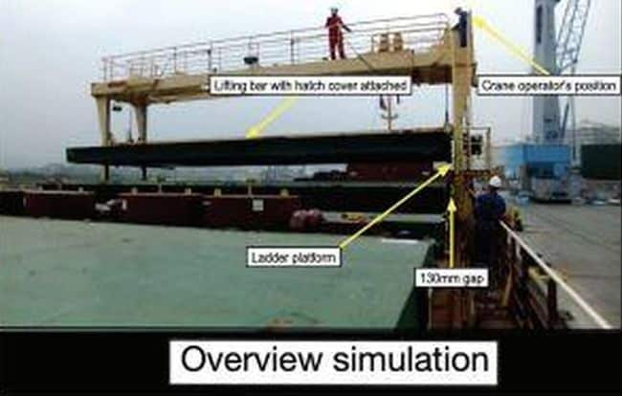
Tại một thời điểm, Đại phó dừng cần cẩu ngay trước một chồng nắp hầm ở đầu phía trước của hầm hàng phía sau và bắt đầu nâng thanh nâng của cần cẩu. Thuyền phó hai đi tới đầu phía trước của chồng nắp hầm, leo lên thành miệng hầm và bước về phía khoảng trống giữa cần cẩu và chồng nắp hầm.
Do không nhìn thấy Thuyền phó hai đang ở vị trí nguy hiểm, Đại phó cho cần cẩu chạy lùi về phía sau. Thuyền phó hai hét lên đau đớn khi bị kẹt và nghiền ép giữa các nắp hầm và sàn tiếp cận thang của cần cẩu. Đại phó lập tức dừng lại rồi cho cần cẩu chạy tới. Khi cần cẩu di chuyển về phía trước, Thuyền phó hai bị cuốn giữa bệ thang của cần cẩu và các nắp hầm, sau đó rơi khỏi thành miệng hầm xuống lối đi phía dưới, đầu va vào lan can bảo vệ bên hông lối đi.
Thuyền viên boong lập tức tiến hành hồi sức tim phổi (CPR). Khoảng 20 phút sau tai nạn, hai đội cấp cứu khẩn cấp, trong đó có một bác sĩ, đã đến hiện trường và tiếp nhận việc hồi sức. Sau đó, nạn nhân được xác nhận đã tử vong do xuất huyết nội vì vỡ các cơ quan nội tạng.
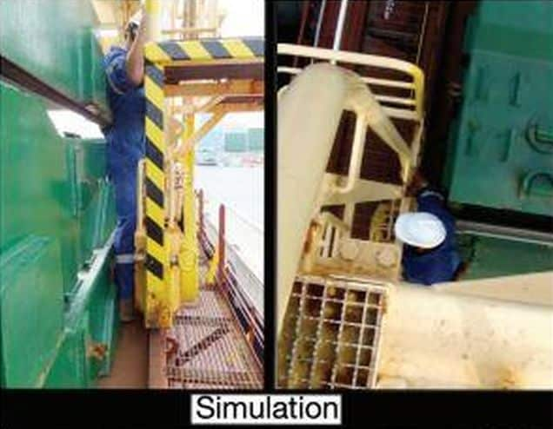
Cuộc điều tra phát hiện, ngoài các yếu tố khác, rằng:
Nạn nhân bị nghiền ép vì đã cố gắng đi qua khoảng trống giữa cần cẩu giàn của tàu và chồng nắp hầm hàng. Đại phó không biết nạn nhân đang ở dưới cần cẩu hoặc ý định của anh ta là gì, vì ông đang tập trung vào việc nâng thanh nâng của cần cẩu.
Báo cáo độc chất học cho thấy nạn nhân có nồng độ cồn trong máu cao hơn gấp đôi giới hạn pháp lý cho phép. Gần như chắc chắn việc sử dụng rượu là một yếu tố góp phần quan trọng dẫn đến tai nạn này.
Văn hóa an toàn trên tàu còn yếu. Thuyền viên làm việc gần thiết bị đang chuyển động và các mép hở không được bảo vệ, đồng thời không sử dụng đầy đủ trang bị bảo hộ cá nhân (PPE). Ngoài ra, việc sử dụng rượu bia trên tàu thường khó có thể không bị phát hiện; nếu hành vi này được dung túng thì sẽ tạo ra một yếu tố làm suy yếu nghiêm trọng văn hóa an toàn trên tàu.
Bài học kinh nghiệm
- Các tai nạn nghiêm trọng liên quan đến cần cẩu giàn, đáng tiếc là không hiếm gặp.
- Không cần phải nói thêm rằng việc sử dụng bia rượu vượt quá giới hạn quy định đối với thuyền viên theo STCW là hoàn toàn không thể chấp nhận. Nhiều công ty hiện đã áp dụng chính sách “tàu không rượu bia” (dry-ship) để quản lý vấn đề này trong thực tế.
- Văn hóa an toàn mạnh mẽ không đảm bảo loại bỏ hoàn toàn tai nạn, nhưng là “lá chắn” giúp ngăn ngừa nhiều hậu quả nghiêm trọng có thể xảy ra.
- Trong trường hợp này, cũng phát hiện rằng số lượng nút dừng khẩn cấp của cần cẩu giàn không đủ và các nút đã lắp đặt lại bố trí ở vị trí không phù hợp.
- Hàng hóa không an toàn + Khu neo không an toàn = Mất tàu
Một tàu chở hàng rời được lên kế hoạch nhận hàng quặng niken từ các sà lan vào 5 hầm hàng. Trong quá trình bốc xếp kéo dài khoảng ba tuần, mưa xảy ra gián đoạn khiến việc bốc hàng nhiều lần phải dừng lại.
Quặng trên các sà lan phải được che phủ bằng bạt và các hầm hàng trên tàu phải đóng kín. Thuyền viên đã thực hiện “can test” (thử nghiệm bằng lon) đối với quặng trên từng sà lan trước khi chuyển lên tàu. Nếu thử nghiệm này không đạt, họ sẽ tiến hành “oven drying test” (thử nghiệm sấy lò) để xác định độ ẩm của quặng. Nếu độ ẩm vượt quá Giới hạn độ ẩm cho phép vận chuyển – Transportable Moisture Limit (TML = 34,80%), thì thông thường lô hàng sẽ bị từ chối.
Tuy nhiên, hồ sơ cho thấy ít nhất hai lần tàu vẫn chấp nhận hàng với độ ẩm lần lượt là 35,54% và 37%.
Sau khi hoàn tất nhận hàng, các hầm được san phẳng và ép chặt bằng gầu ngoạm; mỗi hầm chỉ chứa khoảng một nửa dung tích. Các tính toán cho thấy ổn định nguyên vẹn của tàu vẫn đáp ứng quy định của Bộ luật quốc tế về ổn định nguyên vẹn 2008 (International Code on Intact Stability, 2008).
Khoảng một tuần sau khi rời cảng, thuyền trưởng buộc phải đổi hướng tránh bão và cuối cùng thả neo tại một nơi trú ẩn chỉ che chắn được gió và sóng tới từ hướng Bắc. Tại khu neo, tàu bị chao ngang (yawing) và lắc ngang (rolling) mạnh, thậm chí bị kéo rê neo do gió mạnh và sóng lớn đến từ hướng Đông Nam.
Ngày hôm sau, một con sóng lớn khiến tàu nghiêng sang trái khoảng 20°. Tàu sau đó trở lại tương đối thẳng đứng nhưng vẫn nghiêng khoảng 10° sang trái. Trong vòng hai giờ, độ nghiêng tăng lên 45° rồi 90°. Không lâu sau đó, tàu bị lật và chìm.
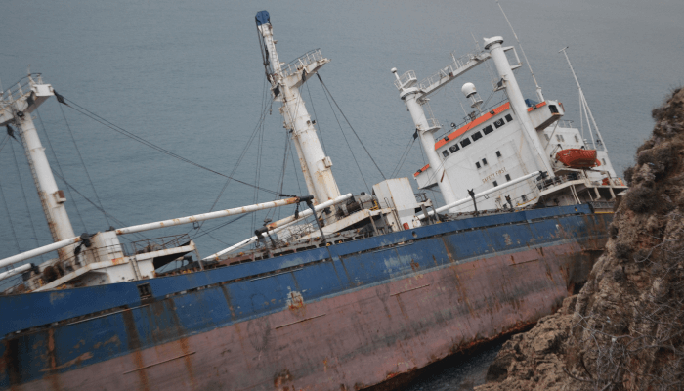Hình chỉ mang tính minh họa
Toàn bộ thuyền viên đã kịp thời rời tàu và được cứu an toàn, không có thương vong. Hơn 600 tấn dầu tràn ra biển và phải mất hơn ba tháng để xử lý. Cuộc điều tra đã chỉ ra một số yếu tố góp phần gây tai nạn, bao gồm:
- Quặng niken vẫn được nhận lên tàu dù độ ẩm vượt quá TML, vi phạm quy định của Bộ luật quốc tế về hàng rời nguy hiểm IMSBC (IMSBC Code).
- Nhiều quy trình an toàn trên tàu liên quan đến việc bốc xếp và vận chuyển quặng niken đã không được tuân thủ.
- Do tàu lắc mạnh tại khu neo, hiện tượng hóa lỏng (liquefaction) của hàng quặng đã xảy ra.
- Khu neo trú bão do thuyền trưởng lựa chọn không phù hợp vì chỉ che chắn được gió và sóng từ hướng Bắc; trong khi đó, khi bão đi qua phía Nam và Tây Nam như dự báo, tàu phải hứng gió và sóng mạnh từ hướng Đông Nam.
Cuộc điều tra cũng chỉ ra các vấn đề an toàn sau:
- Giấy chứng nhận độ ẩm của quặng niken do người gửi hàng cấp thay vì do cơ quan quản lý địa phương hoặc tổ chức độc lập/được ủy quyền cấp.
- Thuyền viên không được huấn luyện đầy đủ nên không đủ năng lực thực hiện thử nghiệm bằng sấy lò để xác minh độ ẩm của hàng trước khi nhận lên tàu.

- Tàu chở ô tô bị nghiêng mạnh sang một bên
Một tàu chở ô tô (Pure Car Carrier) được xếp hàng – không phải ô tô mà là các bó gỗ xẻ. Hàng được xếp tại boong 5 và boong 7, là những boong duy nhất cho phép xe nâng hoạt động không bị hạn chế chiều cao. Các boong còn lại để trống. Đây mới là chuyến đi thứ hai của Đại phó (CO) trên tàu loại này.
Trước khi rời cảng, đã thực hiện tính toán ổn định bằng máy tính ổn định. Tuy nhiên, khi kiểm tra mớn nước thực tế bằng quan sát trực tiếp, số liệu lại khác với kết quả tính toán (mớn nước mũi thực tế 8,850 m so với mớn trong tính toán là 8,256 m; mớn nước lái thực tế 8,850 m so với mớn trong tính toán 8,460 m).
Đại phó quay lại máy tính ổn định và điều chỉnh lại trọng lượng hàng để kiểm tra xem các mớn nước quan sát được có ảnh hưởng đến GM cuối cùng hay không. Ông kết luận rằng mọi thứ vẫn an toàn và tàu rời cảng.
Trong hành trình trên biển, két ballast số 5 mạn trái và mạn phải được sử dụng làm két chống nghiêng (heeling tanks); không thực hiện trao đổi nước dằn. Trong chuyến đi, tàu bắt đầu xuất hiện độ nghiêng nhẹ.
Đại phó quyết định thực hiện chuyển nước trong 5 phút giữa các két chống nghiêng. Ngày hôm sau, sóng bắt đầu tăng và đến từ sau lái. Trong vài giờ tiếp theo, thời tiết xấu dần với sóng cao 6–7 mét từ phía sau mạn trái (port quarter). Thuyền trưởng ra lệnh giảm vòng tua máy chính và chuyển sang lái tay.
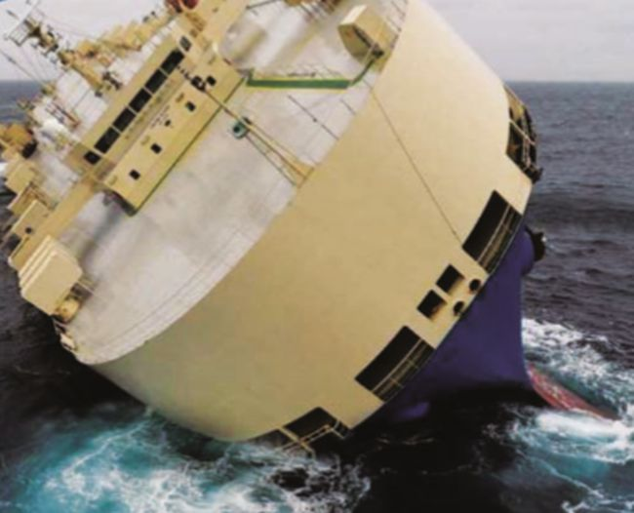
Chiều cùng ngày, tàu lắc mạnh sang phải, rồi sang trái và lại sang phải, với góc lắc khoảng 30°–40°.
Một tiếng động lớn vang lên từ các boong hàng. Bánh lái được bẻ hết sang phải nhưng tàu không phản ứng. Góc nghiêng lớn đến mức gần như không thể di chuyển được trong buồng lái.
Thuyền trưởng phát tín hiệu MAYDAY, kích hoạt hệ thống báo nạn trên GMDSS và sau đó phát lệnh bỏ tàu. Toàn bộ thuyền viên được lệnh di chuyển lên boong trên mạn trái.
Các vòi chữa cháy được kéo ra và buộc vào lan can để hỗ trợ thuyền viên di chuyển sang mạn trái và mặc đồ giữ nhiệt (immersion suits). Cả bè cứu sinh mạn trái và xuồng cứu sinh đều được hạ xuống, nhưng do tàu nghiêng lớn nên cả hai đều bị ép sát vào mạn tàu, khiến việc xuống xuồng bằng thang thẳng đứng trở nên nguy hiểm.
Cuối cùng, việc sơ tán bằng trực thăng được thu xếp và toàn bộ thuyền viên được đưa rời tàu bằng đường không. Vài ngày sau, tàu được lai dắt đến nơi an toàn.
Cuộc điều tra chính thức kết luận, trong số các nguyên nhân, rằng trọng lượng hàng thực tế cao hơn khoảng 29% so với số liệu do đội bốc xếp khai báo, làm giảm GM thực tế. Ngoài ra, lượng nước dằn sử dụng nhiều hơn dự tính, khiến GM tiếp tục thấp hơn giá trị tính toán.
Các phép tính không được giám sát và theo dõi hiệu quả, và không thực hiện tính toán cho điều kiện khi tàu đến cảng. Đại phó và Thuyền trưởng dường như không chú trọng đúng mức đến tầm quan trọng của tính toán ổn định vì họ tin tưởng vào độ ổn định của tàu dựa trên các điều kiện tương tự trước đây. Tuy nhiên, điều kiện của chuyến này thực tế không giống trước đó, do lần này lượng nhiên liệu được giữ ở mức tối thiểu để chuẩn bị cho tàu vào ụ khô (dry dock).
Bài học kinh nghiệm
- Khởi hành khi chưa hoàn tất và xác nhận chính xác giá trị của GM là một quyết định không an toàn.
- Nếu không được huấn luyện đầy đủ, các cách làm không an toàn rất dễ trở thành “bình thường”.
- Khi cách làm không an toàn lại trở thành chuẩn mực thì việc gặp tai nạn chỉ còn là vấn đề thời gian.
- Nếu phải chở loại hàng bất thường hoặc không thực sự phù hợp với đặc tính thiết kế của tàu, nên tham vấn Đăng kiểm (Class) hoặc chuyên gia hàng hóa trước khi xếp hàng.

Thuyền trưởng tử vong sau khi ngã từ cầu thang lên xuống tàu
Một tàu chở hàng bách hóa/container cỡ nhỏ cập cảng Townsville sau hành trình từ Papua New Guinea. Chuyến đi được thực hiện với tốc độ giảm do sự cố của máy móc. Tàu không có hàng để dỡ và lưu lại Townsville để hoàn tất sửa chữa.
Trong những ngày tiếp theo, tàu buộc tại cầu cảng số 6 ở Townsville, chờ phụ tùng cho hộp số chính. Thuyền trưởng, 53 tuổi, dự kiến sẽ rời tàu trong vài ngày tới để về Đan Mạch nghỉ phép.
Một buổi tối, ông cùng người bạn lâu năm là Máy trưởng đi bờ dùng bữa chia tay. Họ bắt đầu buổi tối bằng đồ uống tại một khách sạn ở gần khu cảng, sau đó vào trung tâm thành phố ăn tối và ghé thêm một khách sạn khác trước khi trở lại tàu Arktis Grace vào khoảng 21:45 cùng ngày.
Máy trưởng lên tàu trước, còn Thuyền trưởng ở lại trả tiền taxi. Ít phút sau, thuyền viên nghe thấy một tiếng động lớn và cảm nhận tàu rung lắc. Cầu thang lên xuống tàu được phát hiện đã bị lật nghiêng, và Thuyền trưởng được nhìn thấy đang nổi úp mặt xuống nước trong khoảng hở giữa mạn tàu và cầu cảng.
Máy trưởng và một thủy thủ đã nhảy xuống nước để cố gắng cứu ông. Thuyền trưởng là người có vóc dáng to lớn, nặng khoảng 140 kg, và dù đã nỗ lực hết sức, sau đó xác định ông đã chết do đuối nước.
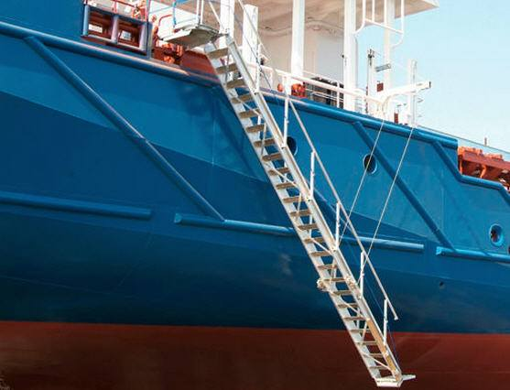
Hình chỉ mang tính minh họa
Kết luận
Các kết luận dưới đây xác định những yếu tố khác nhau góp phần dẫn đến hoàn cảnh và nguyên nhân của tai nạn; không nên hiểu là quy trách nhiệm hay đổ lỗi cho bất kỳ tổ chức hay cá nhân cụ thể nào.
Kết luận rằng:
- Thuyền trưởng tử vong do đuối nước sau khi ngã từ cầu thang lên xuống tàu vào khoảng hở giữa mạn tàu và cầu cảng.
- Dây tay vịn của cầu thang đủ chùng để trọng tâm cơ thể của Thuyền trưởng vượt ra ngoài mép cầu thang hẹp và trọng lượng của ông làm lật cầu thang.
- Dây tay vịn không được theo dõi và điều chỉnh độ căng thường xuyên bởi trực boong khi tàu lên xuống theo thủy triều.
- Máy trưởng và thủy thủ xuống nước đã làm mọi cách có thể để cứu Thuyền trưởng.
- Có sự chậm trễ quá mức trong việc gọi xe cấp cứu, một phần do không ai trên tàu biết số điện thoại khẩn cấp cần gọi, và số này cũng không được niêm yết rõ ràng ở gần điện thoại.
- Thanh tra nhận định việc sử dụng rượu bia trong những giờ trước khi tử vong, với nồng độ cồn trong máu ước tính 0,291%, là yếu tố quan trọng làm suy giảm khả năng giữ thăng bằng của Thuyền trưởng khi đi trên cầu thang.
- Nếu một lưới an toàn được lắp đặt bên dưới cầu thang theo Quy định của Cảng Townsville trong những tuần trước sự cố thì có thể đã ngăn được việc Thuyền trưởng bị rơi xuống nước.
- Thực tập sinh máy thiệt mạng do khí phosphine rò rỉ vào buồng ở
Một tàu chở hàng rời cỡ handy được xếp lúa mì và tiến hành hun trùng sau khi hoàn tất việc xếp hàng.
Khi thực hiện quy trình hun trùng, các nắp hầm hàng, lỗ thông gió và cửa ra vào của cả 5 hầm hàng đều được niêm kín. Sau đó, tàu khởi hành cho một chuyến hải trình vượt đại dương.
Thuyền viên đã được phổ biến về sự nguy hiểm của khí hun trùng, và Thuyền trưởng nhắc nhở mọi người cảnh giác với mùi tỏi hoặc mùi cá ươn, vì đây là mùi được bổ sung vào khí để giúp phát hiện dễ dàng.
Trong ba ngày đầu hành trình, việc đo nồng độ khí phosphine được thực hiện định kỳ tại khu sinh hoạt trên boong thượng và tại boong mũi. Tất cả kết quả đều là 0 ppm.
Đến ngày thứ tư, kết quả kiểm tra cho thấy khu sinh hoạt trên boong thượng có 0,1 ppm khí phosphine. (Theo thực tiễn tốt thì mức phơi nhiễm trung bình trong 8 giờ đối với khí phosphine không được vượt quá 0,3 ppm và mức phơi nhiễm ngắn hạn không được vượt quá 1 ppm.)
Cùng ngày, một thuyền viên cho biết anh nhận thấy có mùi khó chịu trong buồng ở của mình. Kiểm tra trong cabin không phát hiện khí phosphine, nhưng thuyền viên này vẫn được chuyển sang buồng khác.
Ngày hôm sau, nồng độ khí phosphine mức 2 ppm được đo tại hành lang boong thượng. Thuyền trưởng ra lệnh tập trung khẩn cấp (muster) và yêu cầu toàn bộ thuyền viên rời khỏi khu buồng ở ngay lập tức. Thực tập sinh máy không có mặt tại điểm tập trung, nên hai thuyền viên đã đến buồng ở của anh và phát hiện anh trong tình trạng liệt một phần cơ thể.
Nạn nhân được đưa ra ngoài để sơ cứu. Nồng độ khí phosphine đo được trong cabin của anh là 9 ppm. Buồng này nằm cạnh buồng của thuyền viên đã được chuyển đi ngày hôm trước. Trong vòng một giờ sau đó, các dấu hiệu sinh tồn của nạn nhân xấu dần. Yêu cầu tư vấn y tế qua vô tuyến được gửi đi và tiến hành hồi sinh tim phổi (CPR), nhưng thuyền viên không thể cứu sống anh. Thi thể được đưa lên bờ tại một cảng lánh nạn hai ngày sau đó.
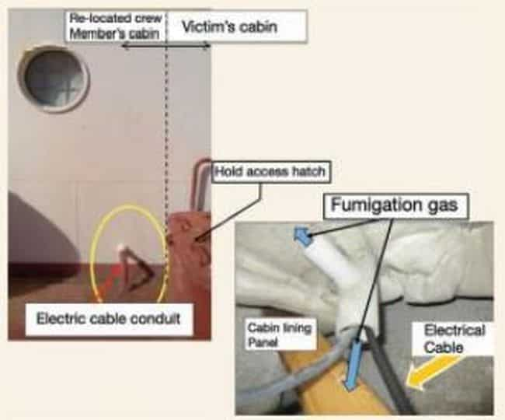
Cuộc điều tra chính thức xác định rằng trong quá trình đóng tàu, một đèn chiếu sáng cố định cho thang tiếp cận phía sau của hầm hàng số 5 đã được lắp đặt. Một ống dẫn (conduit) được sử dụng để chạy cáp điện giữa khu sinh hoạt và hầm hàng số 5. Hai đầu ống dẫn đã không được bịt kín, trái với cách làm tốt và quy định của Đăng kiểm. Khiếm khuyết này đã cho phép khí phosphine xâm nhập vào khu sinh hoạt và đi vào các buồng ở của thuyền viên.
Bài học kinh nghiệm
- Như đã nêu trong báo cáo trước đây (MARS 202209), sự phù hợp của tàu đối với việc hun trùng là yếu tố then chốt và có thể quyết định giữa sự sống và cái chết. Trong trường hợp này, một khiếm khuyết do con người tạo ra đã khiến con tàu không phù hợp để hun trùng.
- Khí hun trùng độc hại có thể mất vài ngày để xâm nhập vào khu sinh hoạt, ngay cả khi tồn tại đường dẫn rõ ràng như trong trường hợp này. Việc kiểm tra liên tục hoặc với tần suất rất cao là biện pháp phòng vệ tốt nhất trước mối nguy hiểm này.
-------------------------------------------------

